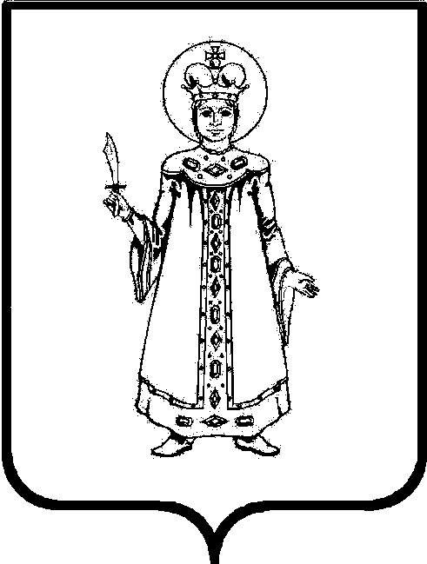

П О С Т А Н О В Л Е Н И Е

АДМИНИСТРАЦИИ

СЛОБОДСКОГО СЕЛЬСКОГО ПОСЕЛЕНИЯ

УГЛИЧСКОГО МУНИЦИПАЛЬНОГО РАЙОНА

от 20.08. 2019 г. № 199

О запрете мест массового отдыха и пребывания населения, в том числе в лесопарковых зонах, примыкающих к населенным пунктам Слободского сельского поселения

В соответствии с Федеральным законом от 06.10.2003 № 131-ФЗ "Об общих принципах организации местного самоуправления в Российской Федерации", Федеральным законом от 30.03.1999 № 52-ФЗ "О санитарно-эпидемиологическом благополучии населения", Уставом Слободского сельского поселения
АДМИНИСТРАЦИЯ ПОСЕЛЕНИЯ ПОСТАНОВЛЯЕТ:

1. Утвердить перечень опасных мест, запрещенных для массового отдыха и пребывания населения, в т.ч. в лесопарковых зонах, примыкающих к населенным пунктам Слободского сельского поселения (Приложение 1).
2. Изготовить и установить аншлаги (знаки) о запрете массового отдыха и пребывания населения в местах, указанных в Приложении 1 к настоящему постановлению.
3. Контроль за исполнением постановления возложить на заместителя Главы Администрации – начальника отдела по финансовым вопросам (главного бухгалтера) Кононирову Юлию Юрьевну.
4. Настоящее постановление вступает в силу с момента его обнародования (опубликования) согласно ст.38 Устава Слободского сельского поселения и распространяется на правоотношения, возникшие с 01.06.2019 года.

Глава Слободского сельского поселения М.А. Аракчеева

Приложение № 1
к постановлению Администрации
Слободского сельского поселения
№ 199 от 20.08.2019

Перечень
опасных мест, запрещённых для массового отдыха и пребывания населения, в т.ч. в лесопарковых зонах,
примыкающих к населенным пунктам Слободского сельского поселения

Слободской сельский округ:

д. Монастырская - пруд

Игорев ручей - берег р. Волга

Переправа около - берег р. Волга
д. Челганово

с. Дивная Гора - берег р. Воржехоть

с. Чурьяково - берег р. Улейма

Покровский сельский округ:

«Роща Любви»
(поворот на д. Жаворонки) - берег р. Улейма, лесопарковая зона,
примыкающая к р. Улейма

с. Покровское - берег р. Улейма

